OA登陆网址：oa.sipedu.org
- 若账号格式xxxx.xx的用户，初始密码11111，登陆时不勾选域账号（如下图）；
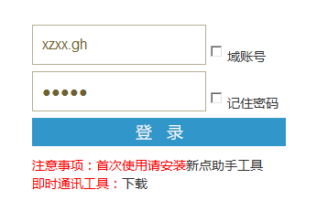

- 若账号格式sipac_xxxxx的用户，登陆时输入xxxxx，初始密码123@abcd，并勾选域账号（如下图）。
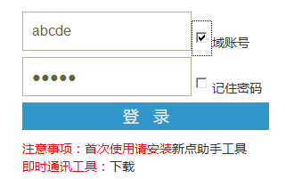

若有疑问请咨询教育客服：69995924；教育qq：3156424235

